**112年全國第44屆『華宗盃』排球錦標賽報名費匯款證明聯回傳單**

臺南市

六甲區農會

**匯款證明聯黏貼處**

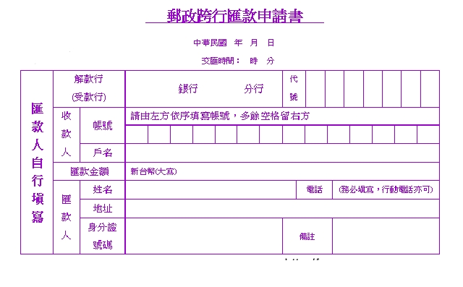

填寫說明：

1. “匯款人姓名欄”請務必填寫報名隊伍之“學校名稱或單位名稱”，以利與農會公庫回單核對；只填寫匯款人姓名者，將造成核帳上的困難。
2. “備註欄” 請註記「參加組別」及「球隊名稱」。

0 0 1 3 9 2 1 2 1 0 8 7 6 0

臺南市體育總會排球委員會

本會

臺南市學甲區公所代收款專戶

7 8 0 0 4 3 0 0 0 9 5 0 1 1

6 1 8 0 1 3 9

**為避免匯款單傳真時資料不清楚造成核對上困難，請於黏貼後加填以下資訊後傳真：**

**○○高中**(王小明)

組別;隊名

例如:高男甲/○○高中

1. **單位全銜：**

**(開立領款收據用，如填寫簡稱而有核銷上困難，將無法重新開立收據)**

1. **比賽組別：**
2. **球隊名稱：**
3. **匯款日期：**
4. **聯絡人：**
5. **連絡電話：**

**請將匯款收執聯黏貼於「回傳單」並填寫資料後，於當日傳真至六甲國小「輔導室陳惠智主任」，**

**FAX：06-6981033，傳真後並煩請來電（06-6982041#224 朱小姐）與承辦人確認傳真資料收到無誤。**